Новый этап в микробиологических исследованиях
Александр Александрович Давиденко

Австрийская компания SY-Lab Gerate G.m.b.H (основана в 1976 году) стабильно развивается в сфере создания и производства нового биологического оборудования.
OOO Колизей XXI является официальным дистрибьютором SY-Lab Gerate G.m.b.H в Украине, ведет активную деятельность в области расширения сотрудничества и повышения качества обслуживания.

Компания SY-Lab разработала новую модель экспресс-анализатора БакТрак 4300, который автоматически регистрирует рост широкого спектра микроорганизмов. Принцип действия прибора БакТрак 4300 основан на методе измерения импеданса. В последние годы данный метод быстро завоевал рынок именно благодаря своей универсальности и надежности. Прибор БакТрак 4300 регистрирует два параметра: М-параметр (импеданс среды) и Е-параметр (электродный импеданс), которые учитываются отдельно или в комбинации. Использование метода разделения импеданса для регистрации роста микроорганизмов обеспечивает универсальность использования прибора. Измерительная система прибора БакТрак 4300 является высокочувствительной к микробным метаболитам и позволяет проводить измерения даже в селективных питательных средах.

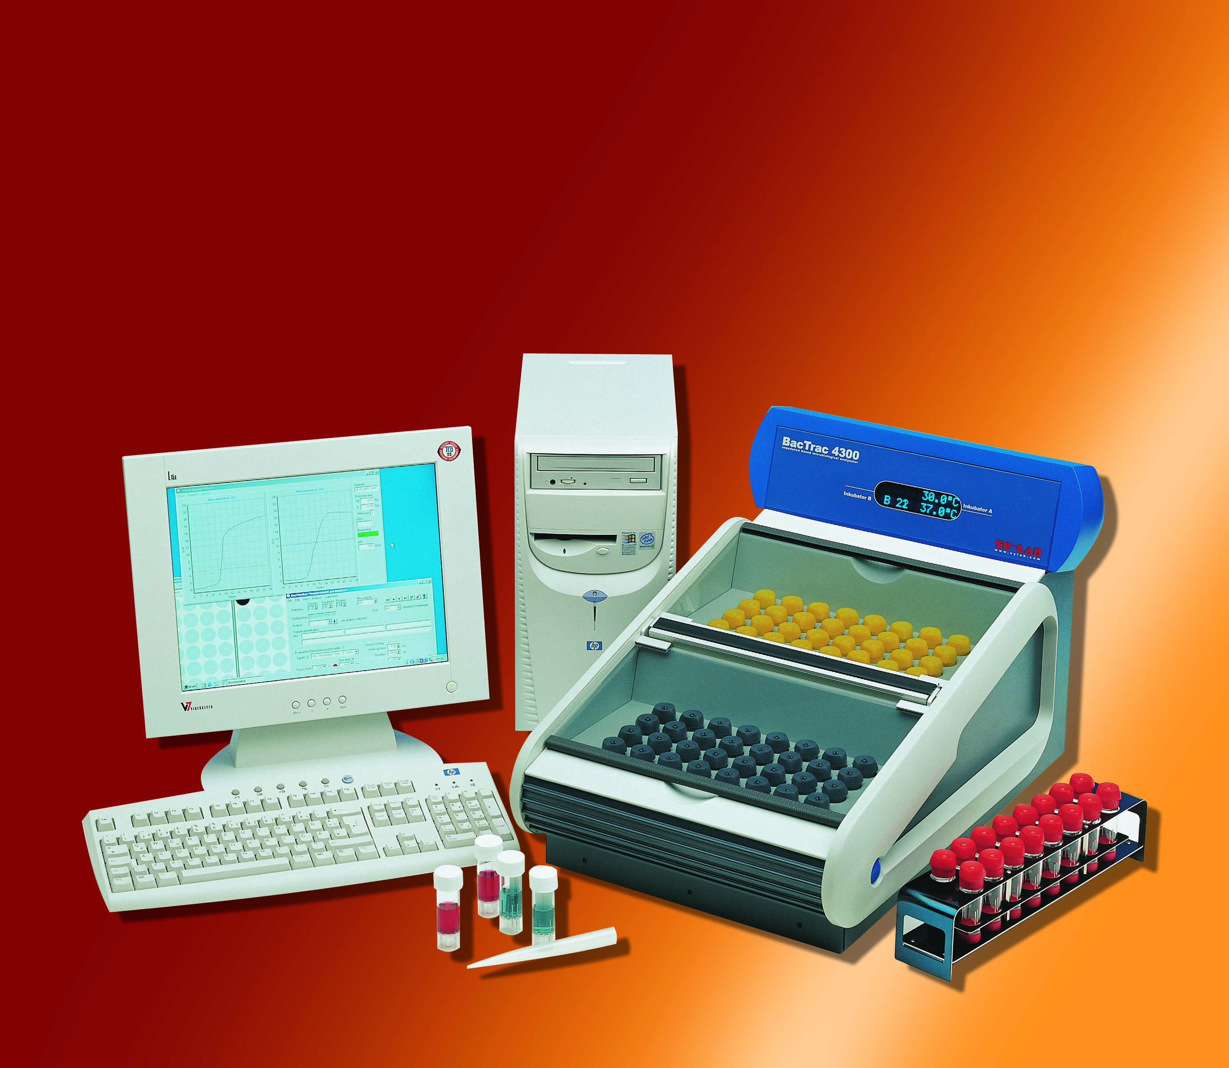

Разумные инвестиции.
Простая подготовка образцов к исследованию на приборе БакТрак 4300 в сочетании с исключением рутинных стадий метода подсчета колоний на чашках позволяет значительно увеличить количество проводимых анализов в лаборатории. Использование БакТрак 4300 отвечает требованиям GLP (good laboratory practice), повышает безопасность работы персонала в лаборатории, снижает затраты рабочего времени и улучшает эффективность контроля качества продукции.
Определяемые микроорганизмы
• Аэробные мезофильные микроорганизмы
• Психрофильные микроорганизмы
• Термофильные микроорганизмы
• Грамотрицательные бактерии
• Энтеробактерии
• Энтерококки
• Pseudomonas sp.
• Лактобациллы
• Колиформы
• Е.coli
• Аэробные спорообразующие бактерии
• Сальмонеллы
• Листерии
• Bacillus cereus
• Staphylococcus aureus
• Бактерии, вызывающие порчу пива
• Клостридии
• Дрожжи и плесени
Области применения
• Количественная оценка степени микробного загрязнения
• Контроль стерильности материалов и растворов
• Скрининг патогенных микроорганизмов
• Сертификация пищевых продуктов и питьевой воды
• Контроль стерильности материалов и растворов
• Исследование активности стартовых культур
• Определение ингибирующих веществ
• Изучение влияния различных факторов на рост микроорганизмов
• Мониторинг окружающей среды
Основные пользователи
• Пищевая, косметическая и фармацевтическая промышленность
• Центры и лаборатории системы Госсанэпиднадзора
• Центры стандартизации, метрологии и сертификации
• Центры ветеринарного надзора
• Центры исследования и контроля качества воды
• Научно-исследовательские институты
Высокая производительность
БакТрак 4300 сконструирован в полном соответствии с решаемыми задачами. В данном приборе можно установить одновременно две независимые температуры. Каждая температурная зона имеет 32 измерительных места, что позволяет исследовать одновременно 64 образца. Если необходимо увеличить количество проводимых исследований достаточно подключить дополнительный модуль прибора БакТрак 4300 на 64 образца. Компьютер может управлять работой 12 модулей БакТрак 4300, что позволяет одновременно исследовать 768 образцов.
Совершенная измерительная система
Уникальная способность прибора БакТрак 4300 - измерять два параметра: электродный импеданс (Е-параметр) и импеданс Среды (М-параметр) - позволяет проводить широкий спектр качественных и количественных исследований в микробиологии. Только измерительная система БакТрак 4300 может регистрировать электродный импеданс в селективных средах с высоким содержанием солей, что особенно важно для обнаружения патогенных микроорганизмов. Метод непрямого импеданса позволяет быстро определять дрожжи и плесени.
Одноразовые и многоразовые измерительные ячейки
Сконструированы новые измерительные ячейки из пластика. Ячейки нового образца являются одноразовыми, стерильными, уже заполненными питательной средой и полностью готовыми к работе. Альтернативно используются стеклянные многоразовые ячейки, которые можно автоклавировать.
Преимущества метода импеданса
• Автоматическая регистрация и обработка результатов
• Сокращение времени исследования
• Простая подготовка образцов к исследованию
• Снижение затрат рабочего времени и материалов
• Высокая производительность системы
• Документация результатов
Современное программное обеспечение
Компьютерная программа БакТрак 4300 работает в операционных системах WINDOWS NT и WINDOWS 2000. Программа позволяет решить широкий спектр задач современной микробиологической лаборатории. Следует выделить целый ряд принципиально новых качеств данной программы: возможность одновременно проводить измерения и анализировать полученные ранее результаты; обрабатывать данные при помощи большого количества моделей и методик; задавать параметры и калибровочные зависимости для каждого образца. Возможно увеличить производительность системы - программа позволяет подключать до 12 модулей БакТрак 4300. Успешно решена задача совместимости и обмена данными с другими программными продуктами.

Чтоб узнать более подробную информацию обращайтесь:
ООО «Колизей ХХІ»
02121, г. Киев, ул. Коллекторная, 3
тел/ф.: 044/ 585-00-69 E-mail: lab@kolizey21.kiev.ua
www.kolizey.com.ua

